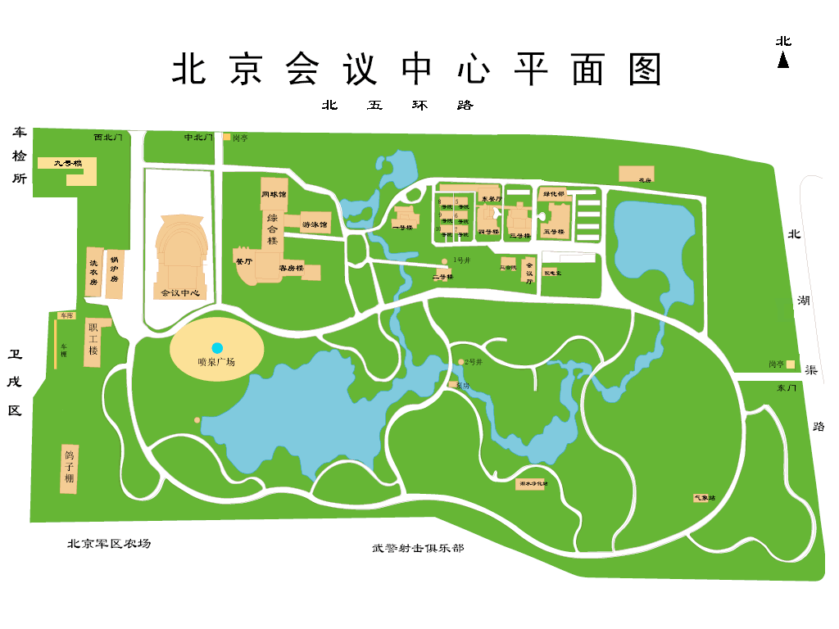
3：
附件2
《公路工程项目建设用地指标》培训报名回执

